Сделать 10 запросов, с использованием GROUP BY(использовать

доп. операторы).

1.

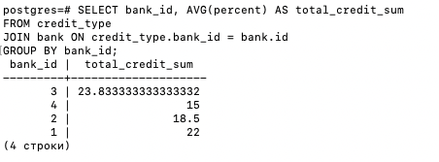

2.

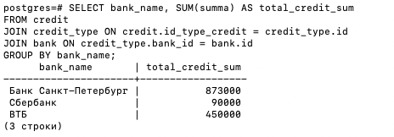\

3.

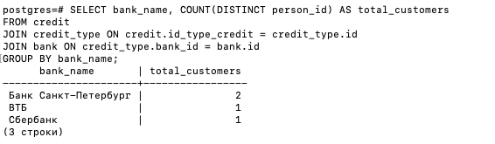

4.

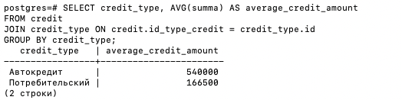

5.

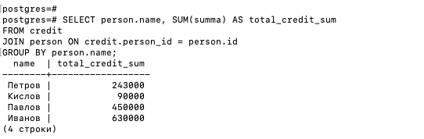

6.

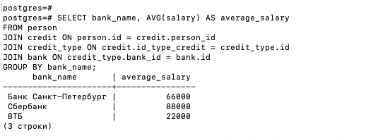

7.

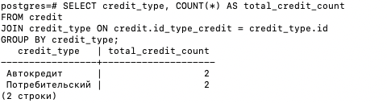

8.

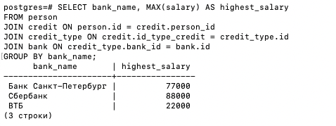

9.

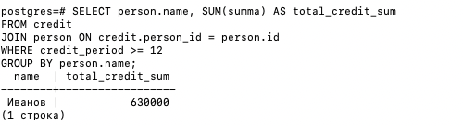

10.

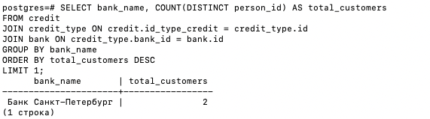

Сделать 10 запросов с использованием оконных функций.

1.

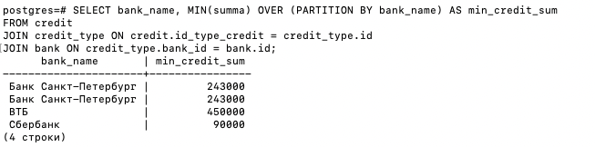

2.

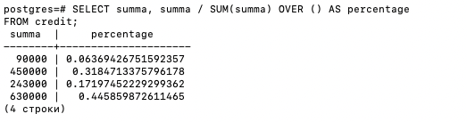

3.

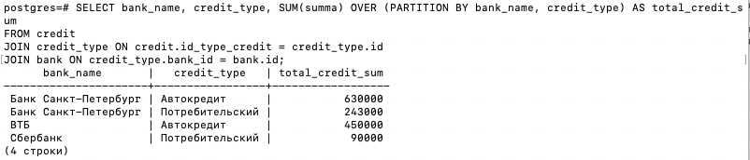

4.

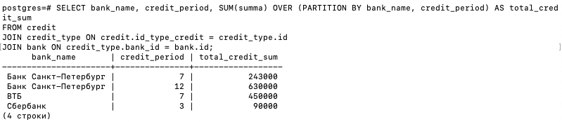

5.

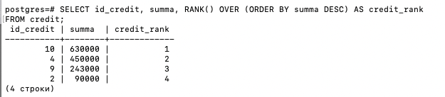

6.

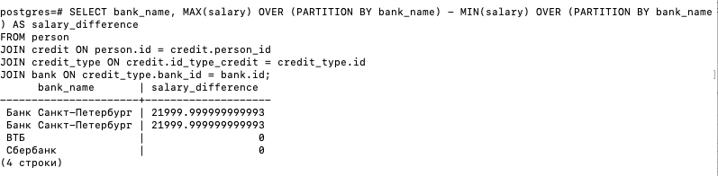

7.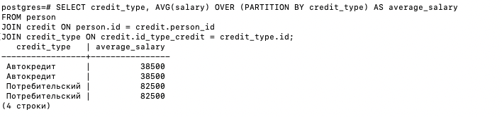

8.

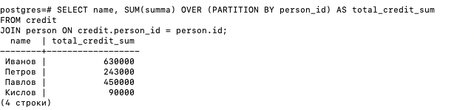

9.

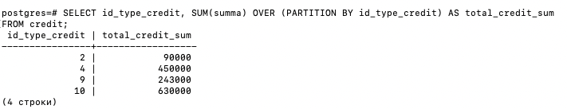

10.

